piano di progetto

progetto | “OLTRE IL MURO”
responsabili | Prof.ssa Cagnoni Silvia e prof.ssa Rizza Raffaella
tutor | Prof.ssa Laura Bergami e prof.ssa Marcella Rizza
destinatari | Allievi della scuola del triennio 2021/2022
anno scolastico | 2021/2022

RIFERIMENTI:
Finanziamenti secondo DL 22 marzo 2021n 41 (srt.31 comma 6)
III fase: Rinforzo e potenziamento competenze disciplinari e relazionali
Periodo settembre

CARATTERISTICHE DEL PROGETTO: esperienza laboratoriale inclusiva

MOTIVAZIONE E RILEVAZIONE BISOGNI
Questo lungo periodo di pandemia ha fatto emergere la fragilità di molti ragazzi e il loro desiderio di esprimere emozioni condividendole. In particolare la lettera di una studentessa del quarto anno ha suscitato in noi il desiderio di progettare momenti di attività in comune dei nostri studenti. Questa esperienza di cooperazione permetterà la creazione di un’opera visibile che riqualificherà l’ambiente scolastico lasciando anche traccia di quanto accaduto. Dipingere un murales che possa essere fruibile da tutti e di forte impatto visivo è un’occasione non solo per lasciare un ricordo permanente della pandemia, ma anche per sviluppare la speranza nel definire e costruire progetti per un nuovo futuro. L’idea nasce all’interno del quadro teorico ed educativo dell’Universal Design for Learning” e assume significato di un ambiente di apprendimento flessibile in grado di accogliere le caratteristiche, le esigenze, le peculiarità di ogni allievo. Verranno utilizzati quindi molteplici mezzi di rappresentazione, di espressione, di coinvolgimento per favorire la partecipazione degli studenti che aderiranno a tale percorso cognitivo e formativo.
Obiettivi in relazione anche alle situazioni di disagio segnalate in diversi CdC
- Rielaborare il proprio vissuto legato all’emergenza.
- Promuovere un atteggiamento positivo e di condivisione.
- Esprimere pensieri e sentimenti attraverso la progettazione guidata di un’opera visiva inserendola all’interno di un percorso didattico che affronti e spieghi la storia dei murales e la loro valenza espressiva.
- Coinvolgere tutti gli alunni, in particolare i ragazzi con situazioni di disagio, fragilità e per coloro che sono a rischio di dispersione scolastica
- Favorire dinamiche collaborative interne a un gruppo di lavoro eterogeneo che siano occasione di crescita all’interno di un’esperienza personale e cooperativa
- Riqualificare lo spazio scolastico in cui lavorano e vivono gli studenti per sviluppare l’amore per il “bello” e il rispetto per il contesto che li circonda.
- Apprenderei abilità e conoscenze artistiche con il raggiungimento di competenze tecniche e progettuali.

Obiettivi didattici
- Sviluppare la dimensione estetica e critica come stimolo al “ben-essere”
- Favorire i collegamenti trasversali con altri ambiti disciplinari rilevando come nell’opera d’arte confluiscano aspetti e componenti dei diversi campi del sapere
- Sfatare il mito del “graffitaro” e stabilire quando il murales è espressione artistica
- Stimolare il senso civico negli studenti
- Realizzare un prodotto significativo e condiviso

Fasi di lavoro
Il laboratorio si strutturerà in tre fasi
- I fase: creazione di una chat su Classroom. Gli studenti condivideranno un’immagine (disegno/fotografia/…) e uno slogan/”parola chiave” per esprimere le proprie emozioni rispetto all’esperienza di pandemia vissuta.
- II fase: realizzazione del bozzetto definitivo del murales (in presenza)
- III fase: realizzazione del murales.
Si utilizzeranno pannelli mobili in cartongesso da applicare sulla parete con tasselli.
TECNICHE E METODOLOGIE
- Pannelli in cartongesso
- Colori acrilici con utilizzo di appropriate tecniche pittoriche (pennelli, stencil …)
- Lavoro in piccoli gruppi (max 5 studenti per gruppo).
- Cooperative learning, brainstorming, peer to peer.

IPOTESI DI LAVORO
I ragazzi saranno divisi in gruppi da max 5 studenti. Ciascun gruppo parteciperà alla realizzazione di un pannello con queste modalità:
- Definizione del disegno sul singolo pannello
- Stesura del colore
- Finiture.
Durante la realizzazione del progetto verranno utilizzate pratiche che permetteranno a tutti gli alunni di prendere parte al laboratorio (stencil, spugnatura…). Alcuni studenti saranno incaricati di documentare le fasi del lavoro attraverso delle fotografie ed eventualmente un video, materiale che sarà utilizzato per poi condividere sul sito della scuola questa esperienza.

LUOGO DI DESTINAZIONE DEL MURALES
I pannelli verranno collocati nella parete posta in cima alla prima rampa di scale collocate nell’atrio della sede scolastica di V.le Italia come da seguenti immagini:
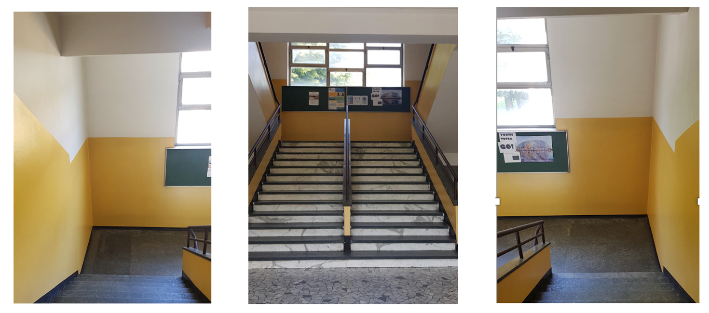

Risorse umane interne
Dettagliare sul modulo pq6_mod2richiesta acquisto beni/servizi

Settembre | Personale ATA (A) | Docenti (2)
Nominativo | Ore aggiuntive | Ore di insegnamento aggiuntive all’orario di servizio | Ore di non insegnamento  aggiuntive all’orario di servizio | Ore a disposizione/ potenziamento, incluse nell’orario di servizio
(A)  - Discanni Maria  - Mangili Cristina | 3  3
(2)  Laura Bergami |  |  | 10
Silvia Cagnoni |  |  | 20
Marcella Rizza |  |  | 10
Raffaella Rizza |  |  | 20
Totale ore: | 6 |  | 60
Importo totale:
Risorse umane esterne

Settembre | Consulente esterno
Nominativo | Ore aggiuntive | Ore di insegnamento aggiuntive all’orario di servizio | Ore di non insegnamento  aggiuntive all’orario di servizio | Ore a disposizione/ potenziamento, incluse nell’orario di servizio
Marta Mezynska
Totale ore: | 40 ore
Importo totale:  a forfait | € 600 + IVA

Beni di uso ordinario
Dettagliare sul modulo pq6_mod2richiesta acquisto beni/servizi
Vedere modulo inviato

Data Responsabili di progetto

Raffaella Rizza

Silvia Cagnoni

Firma autografa sostituita dall’indicazione
a stampa del nominativo, come previsto
dall’art.3, c.2, D.Lgs. n. 39/1993

Risorse umane interne per realizzazione progetto o per supporto operativo:

Responsabili: Silvia Cagnoni, Raffaella Rizza

Tutor: Laura Bergami, Marcella Rizza

Consulente esperto esterno: Marta Mezynska – pittrice

DETTAGLIO ATTIVITA’

Fase 1 |  | Tempi previsti per la fase:
Attività / argomenti | Obiettivi specifici delle attività | Contenuti specifici delle attività
Chat per discutere del progetto su Classroom | Elaborazione degli elementi di realtà legati alla pandemia in messaggi visivi  Sviluppo delle capacità espressive | elaborazione materiale richiesto  10 ore

Fase 2 |  | Tempi previsti per la fase:
Attività / argomenti | Obiettivi specifici delle attività | Contenuti specifici delle attività
Elaborazione del bozzetto definitivo | capacità di collaborare alle scelte progettuali | stesura bozzetto finale  10 ore

Fase 3 |  | Tempi previsti per la fase:
Attività / argomenti | Obiettivi specifici delle attività | Contenuti specifici delle attività
Realizzazione del “Murales” | Applicazione delle principali regole del linguaggio visuale  Valorizzazione dell’ambiente scolastico | Realizzazione del murales  25 ore

Fase 4 |  | Tempi previsti per la fase:
Attività / argomenti | Obiettivi specifici delle attività | Contenuti specifici delle attività
Revisione video/foto prodotti dagli studenti | Conoscenza dei programmi per montaggio video  Capacità di rielaborare informazioni per una comunicazione efficace | 5 ore

VERIFICa E VALUTAZIONE

Parte integrante del progetto è verificare ad ogni tappa il cammino percorso. La verifica si svolgerà in itinere e a completamento di ogni singolo Murales.
Come verifica finale si prevede la presentazione del lavoro svolto all’open-day della scuola.
L’esperienza sarà pubblicata sul sito dell’Istituto.
Al termine del progetto verranno assegnate agli studenti griglie metacognitive di autovalutazione sulle attività laboratoriali effettuate e un questionario di soddisfazione.
GRIGLIA DI AUTOVALUTAZIONE

 | SCARSA | Soddisfacente | buona
1.COOPERAZIONE NEL GRUPPO
2. BOZZETTI SELEZIONATI | Inadeguati | Abbastanza adeguati | Efficaci
 | 0/1 | 2/3 | 4/5
3 SUDDIVISIONE DEI COMPITI | Confusa | Abbastanza adeguata | Equa
 | 0/1 | 2/3 | 4/5
4. INCLUSIVITA’ | Assente | Solo a momenti | Completa
5 SVILUPPO DI COMPETENZE GRAFICO ARTISTICHE | Scarsa | Soddisfacente | buona
 | 0/1 | 2/3 | 4/5

QUESTIONARIO di Soddisfazione

 | insuff. | sufficiente | buono | ottimo
- le attività proposte hanno risposto al tuo bisogno di esprimere emozioni e pensieri?

- L’esperto ha fornito una guida chiara e efficace?

- Il prodotto realizzato ha risposto pienamente alle tue aspettative?

- Il lavoro svolto in condivisione con altri (sia nel grande gruppo, a distanza, che nel piccolo gruppo, in presenza) ha favorito la ripresa di una socialità inibita o bloccata dall’emergenza?

- Valutazione complessiva dell’esperienza

validazione

indicatori | livello iniziale | livello finale atteso | livello finale ottenuto | valore aggiunto | validato:  (sì / no
1

…

Note per la compilazione (cancellare prima di stampare/inviare)
- Per gli indicatori, fare riferimento agli obiettivi definiti nel Piano di progetto
- Il livello iniziale e finale viene rilevato in base alle modalità definite nella sezione A Fasi di lavoro e alla istruzione progettazione.
3 Le colonne a fondo grigio vengono compilate per il piano di piano di progetto.
4 Le colonne a fondo bianco vengono compilate a consuntivo, in base ai dati rilevati a fine attività.

